Увековечение памяти защитников Отечества и жертв войн
Уважительное отношение к памяти защитников Отечества является священным долгом всех граждан Республики Беларусь. В круг обязанностей и задач, которые возложены на военные комиссариаты государством, входят вопросы увековечения памяти защитников Отечества и жертв войн.
В проведении работы по увековечению памяти защитников Отечества значительную роль отводится гражданам, общественным молодёжным организациям, учреждениям образования. С развитием современных информационных технологий граждане активно участвуют в установлении имён павших воинов, сообщают эти сведения в военный комиссариат. Такая взаимосвязь позволяет воспитывать у наших граждан чувство глубокого уважения к памяти защитников Отечества и жертв войн, повысить степень доверия граждан к своим государственным институтам, укрепить международный престиж государства, обеспечить сохранность воинских захоронений, как неотъемлемой части историко-культурного наследия страны.

На территории Вороновского района установлено 27 объектов увековечения памяти защитников Отечества и жертв воин, из них 18 воинских захоронений. Из 18 воинских захоронений две братские могилы находятся в городских поселках Вороново и Радунь – имеют статус историко-культурной ценности.
В соответствии с Инструкцией о порядке государственного учета, переноса воинских захоронений и захоронений жертв войн, регистрации захоронений иностранных военнослужащих на территории Республик Беларусь и ведения автоматизированного банка данных, утвержденной Постановлением Министерства обороны Республик Беларусь от 9 августа 2016 г. № 17, ведутся сводные учетные ведомости, паспорта воинских захоронений, на памятниках установлены знаки государственного учета. Созданы электронные и бумажные каталоги воинских захоронений и форм увековечивания памяти защитников Отечества и жертв войн. На сайте райисполкома создан раздел «Увековечение памяти защитников Отечества и жертв войн».

№ п/п | Фото | Фото после реконструкции/ремонта | Вид захоронения,  описание | Место расположения | Шефские организации
1. | 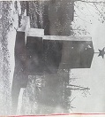 | 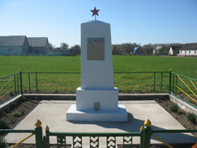 | Братская могила (№ 1812)  Похоронен советский воин и 8 неизвестных жителей деревни. | В центре аг.Дотишки.  В 1967 году установлен памятник на могиле. | Коммунальное сельскохозяйственное унитарное предприятие (далее – государственное предприятие) «Дотишки», государственное учреждение образования (далее – ГУО) «Дотишская средняя школа», пограничная застава «Дотишки»
2. |  | 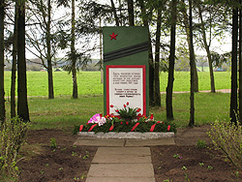 | Братская могила (№ 1813) Похоронены 3 неизвестных воина Красной армии, которые погибли в июне 1941 года в боях против немецко-фашистских захватчиков | 400 метров северо-восточнее д.Новосады.. В 1969 году установлена стела. | Государственное предприятие «Мисевичи», ГУО «Учебно-педагогический комплекс (далее – УПК) Заболотские ясли-сад – средняя школа»
3. |  | 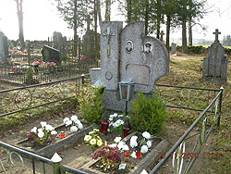 | 2. Индивидуальная могила (№ 1814)  Похоронен военнослужащий срочной службы Советской Армии Лужис Франц Петрович, 1958 года рождения, который 27 июня 1980 года погиб при выполнении воинского интернационального долга в Республике Афганистан | Вороновский район, д.Белюнцы.  Гражданское кладбище. На могиле установлен памятник. | ГУО «Начские ясли-сад – средняя школа»
4. |  | 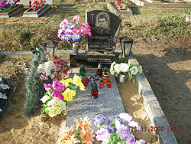 | Индивидуальная могила (№ 1815)  Похоронен военнослужащий срочной службы Советской Армии Мацкевич Станислав Юзефович, 1967 года рождения, который 1 февраля 1986 года погиб при выполнении воинского интернационального долга в Республике Афганистан | Вороновский район, аг.Жирмуны.  На гражданском кладбище на могиле установлен памятник. | ГУО «Жирмунская средняя школа»
5. | 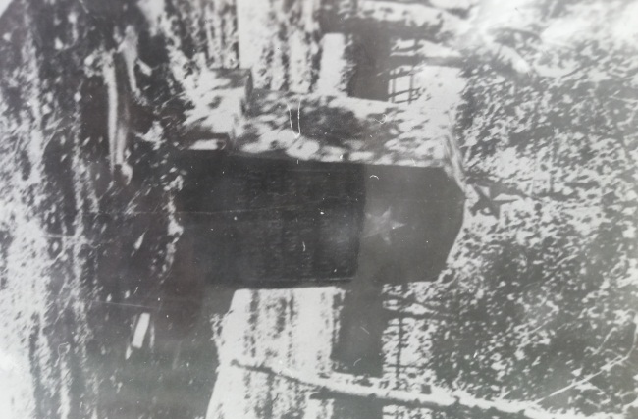 | 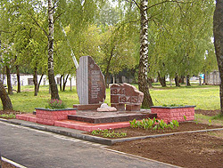 | Индивидуальная могила (№ 1816)  Летом 1944 года воин Красной Армии был смертельно ранен фашистами в районе д.Гуды Лидского района, а умер в районе д.Подитва Больтишского сельсовета. Там был и похоронен товарищами. В 1967 году останки неизвестного солдата были перезахоронены в сквере, возле сельского Дома культуры аг.Больтишки. | Вороновский район, аг.Больтишки  В 1982 году был установлен памятник, который со временем разрушился. 1 июля 2004 года, накануне празднования 60-летия освобождения Республики Беларусь от немецко-фашистских захватчиков, был установлен новый памятник неизвестному солдату. | Государственное предприятие «Больтишки», ГУО «Больтишская базовая школа»
6. | 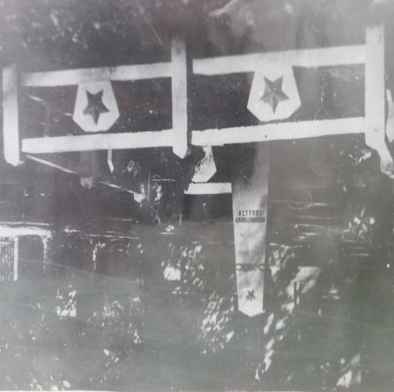 | 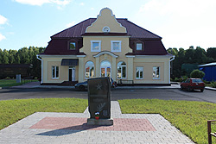 | Братская могила (№ 1817)  Похоронены 2 неизвестных воина, которые погибли в июне 1941 года. | Вороновский район, д.Бастуны  В 50 метров от железнодорожной станции.  В 1967 году на могиле установлен обелиск. | Государственное предприятие экспериментальная база «Октябрь», ГУО «УПК Бастунский ясли-сад - базовая школа»
7. | 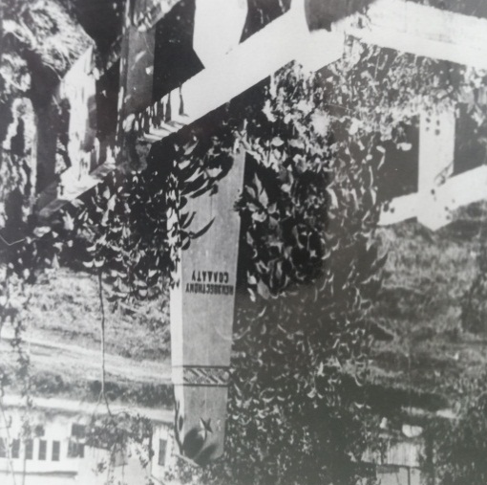 | 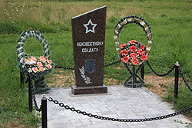 | Индивидуальная могила (№ 1818)  Захоронен неизвестный солдат, который был убит немецко-фашистскими захватчиками. | Возле железнодорожного переезда в г.п.Вороново  В 1967 году на могиле поставлен обелиск. | Вороновский район газоснабжения Производственного управления «Лидагаз», ГУО «Вороновская средняя школа», отделение пограничного контроля «Бенякони – 2»
8. | 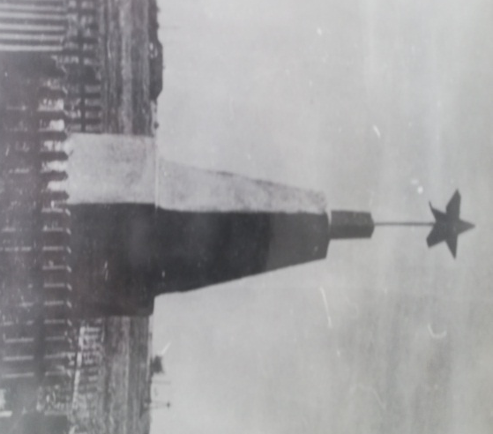 | 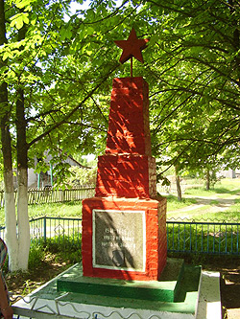 | Братская могила (№ 1819)  Похоронены 2 неизвестных воина, которые погибли в июне 1941 года. | Вороновский район, д.Запрудяны  В 1967 году на могиле установлен обелиск. | Государственное предприятие «Мисевичи», ГУО «УПК Заболотские ясли-сад – средняя школа»
9. | 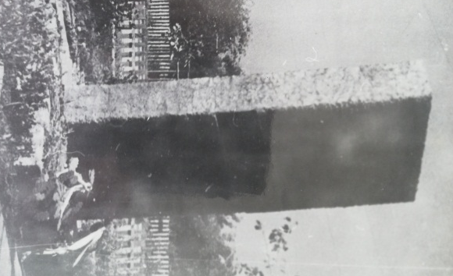 | 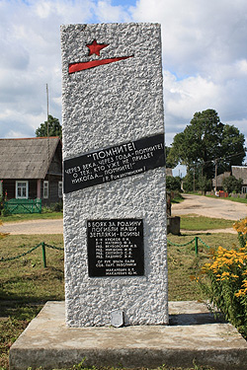 | Братская могила (№ 1820)  Похоронено 8 человек (6 советских воинов и 2 мирных жителя), которые погибли от немецко-фашистских захватчиков. | Вороновский район, д.Нача В 1968 году на могиле установлен памятник. | Государственное предприятие «Дотишки, ГУО «УПК Начские ясли-сад – средняя школа, пограничная застава «Дотишки»
10. | 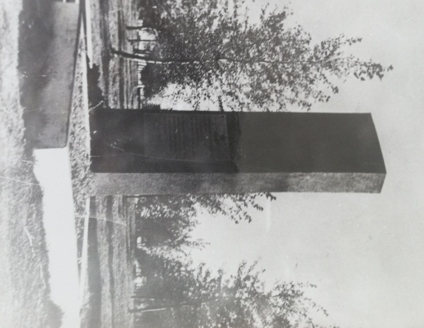 | 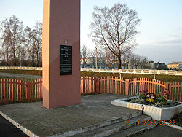 | Братская могила (№ 1821)  Похоронено 19 воинов (3 известны, 16 воинов – неизвестны). | Вороновский район, аг.Трокели  300 метров от здания школы. В 1967 году на могиле установлена стела. | Государственное предприятие экспериментальная база «Октябрь», ГУО «УПК Трокельские ясли-сад – базовая школа»
11. | 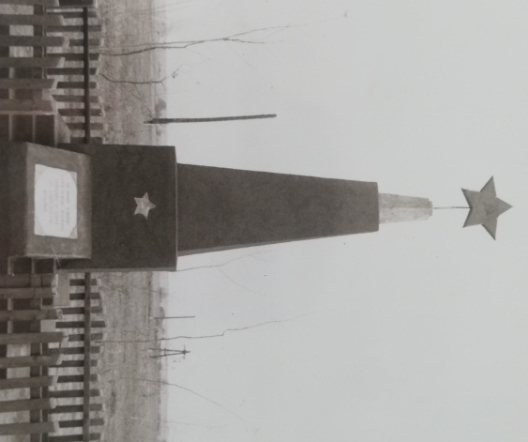 | 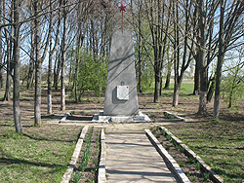 | Братская могила (№ 1822)  Вороновский район, д.Смильгини  В центре деревни похоронены 4 неизвестных воина, которые погибли в июне 1941 года. | Вороновский район, д.Смильгини  В 1967 году на могиле установлен обелиск. | Государственное предприятие «Мисевичи», ГУО «УПК Заболотские ясли-сад – средняя школа»
12. | 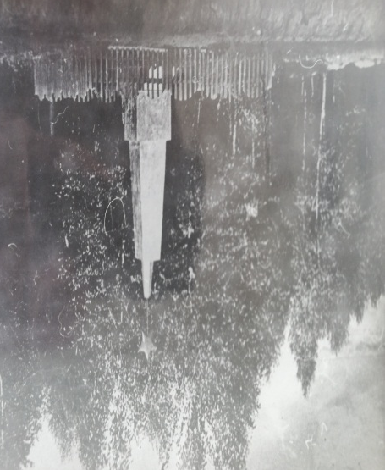 | 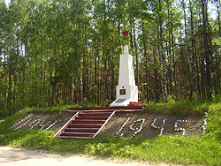 | Братская могила (№ 1823)  похоронено 28 воинов, в том числе лейтенант Расолько и 27 неизвестных бойцов 17-й стрелковой дивизии 21-го стрелкового корпуса Западного фронта, которые погибли в боях с немецко-фашистскими захватчиками в конце июня начале июля 1941 года. | Вороновский район, д.Дубинцы  За 1,2 км восточнее д.Дубинцы, в урочище Дубинская гора, | Государственное предприятие «Гирки», ГУО «Клайшанская базовая школа»
13. | 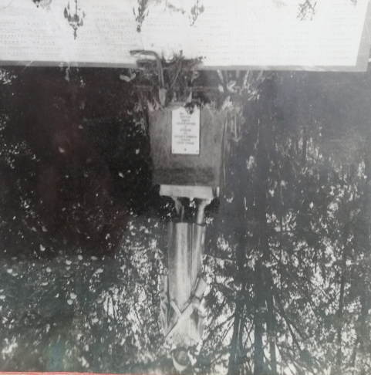 | 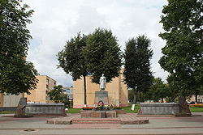 | Братская могила (№ 1824)  Похоронены 192 воина и партизана, которые погибли в годы Великой Отечественной войны. В этой братской могиле захоронен и Герой Советского Союза Канарчик Александр Иванович.». | В центре г.п.Вороново.  В 1954 году на могиле установлен памятник – скульптура воина с автоматом, перед которым расположены доски с именами погибших. | Вороновское районное унитарное предприятие жилищно-коммунального хозяйства (далее – Вороновское РУП ЖКХ), ГУО «Вороновская средняя школа»
14. | 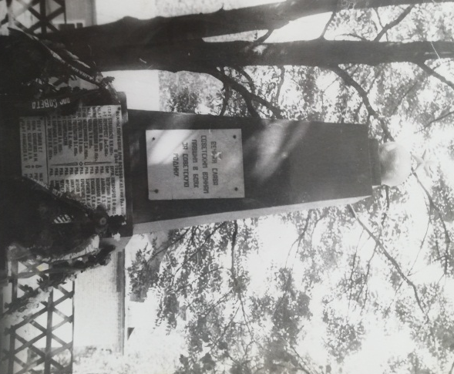 | 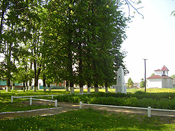 | Братская могила (№ 1825).  в братской могиле похоронено 45 воинов Красной Армии и партизан, которые погибли в борьбе с немецко-фашистскими захватчиками. | Братская могила (№ 1825)  Вороновский район, г.п.Радунь.  В сквере по ул. Советская В 1950 году на могиле установлен обелиск. | Государственное предприятие «Дотишки», ГУО «Радунская средняя школа»
15. | 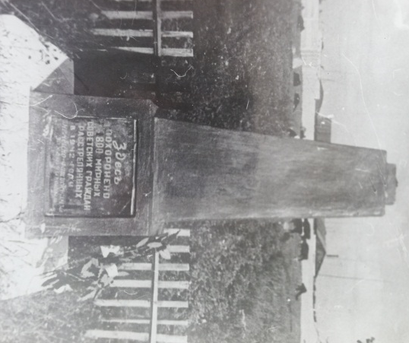 | 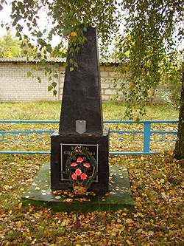 | Могила жертв фашизма (№ 6062)  Захоронено 800 неизвестных жителей г.Вильнюса, которых немецко-фашистские захватчики привезли на железнодорожную станцию г.п.Вороново и 14.11.1941 года расстреляли | На северо-восточной окраине г.п.Вороново, возле железной дороги, В 1964 году на могиле поставлен обелиск. | Филиал «Автомобильный парк № 14 г.п. Вороново» открытого акционерного общества «Гроднооблавтотранс», ГУО «Вороновская средняя школа», 2-я резервная пограничная застава
16. | 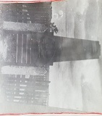 | 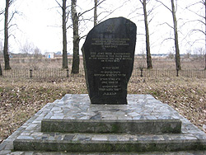 | Могила жертв фашизма (№ 6063)  Похоронено 2130 узников гетто (имена 1259 неизвестны), которые были расстреляны фашистами весной 1942 года | Вороновский район, г.п.Радунь.  На юго-западной окраине поселка в 1961 году на могиле установлен памятник. В августе 1997 года установлен новый памятник за счет средств А.Раговского, который теперь проживает в Израиле. | Учреждение образования «Радунская средняя школа», Радунский участок Вороновского РУП ЖКХ
17. | 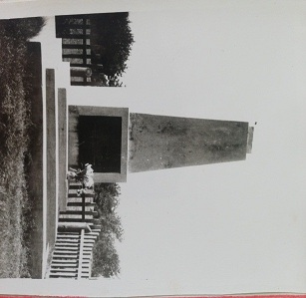 | 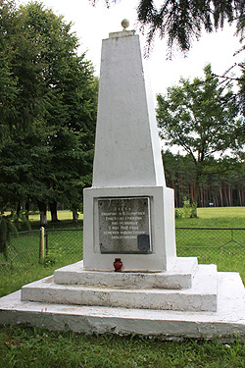 | Могила жертв фашизма (№ 6064)  Захоронены 1834 жителя, расстрелянные немецко-фашистскими захватчиками. Имена 629 захороненных неизвестны. | На юго-западной окраине г.п.Вороново, слева от дороги Вороново-Лида,. В 1964 году на могиле поставлен обелиск. | Учреждение образования «Вороновский государственный профессионально-технический колледж сельскохозяйственного производства»
18. |  | 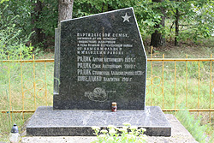 | Могила жертв фашизма (№ 6065)  На юго-западной окраине деревни в 1943 году немцы расстреляли и сожгли 18 мирных жителей. | Вороновский район, д.Пасека Дворчаны  На могиле в 1983 году комсомольцы и молодежь района установили памятник. | Государственное предприятие «Гирки», ГУО «УПК Заболотские ясли-сад – средняя школа», пограничная застава «Заболоть»

